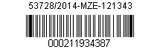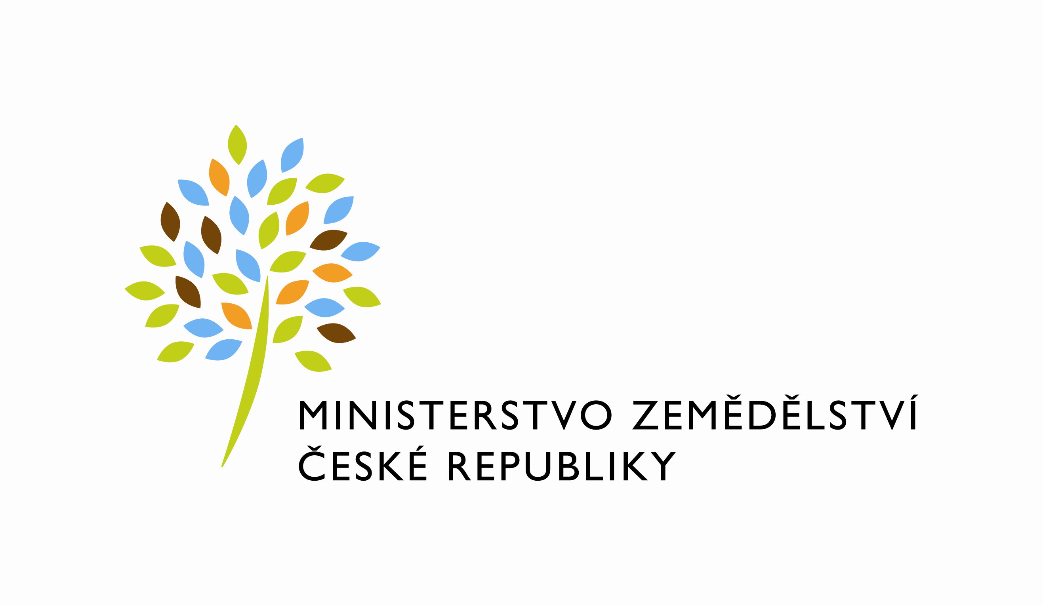

Sml. č. 824-2013/121343-1

Dodatek č. 1

o bezplatném užívání nebytových prostor
podle zákona č. 219/2000 Sb., o majetku České republiky a jejím vystupování v právních vztazích, ve znění pozdějších předpisů, a vyhlášky Ministerstva financí č. 62/2001 Sb., o hospodaření organizačních složek státu a státních organizací s majetkem státu, ve znění pozdějších předpisů podepsaný 14.1.2013

uzavřený mezi stranami:

Ministerstvo zemědělství

se sídlem Těšnov 17, 110 00 Praha 1
IČ: 00020478
DIČ: není plátce DPH
zastoupená Ing. Bedřichem Brychem,
pověřeném výkonem funkce ředitele odboru vnitřní správy
bankovní spojení:
číslo účtu:
(dále jen „předávající“)
Kontaktní osoba : Dana Machačová, referent ORSB
se sídlem: Poděbradova 909, 537 01 Chrudim
tel :
e-mail :
(dále jen „předávající“ )

a

Státní pozemkový úřad,
se sídlem Husinecká 1024/11a, 130 00 Praha 3 - Žižkov
IČ: 01312774
DIČ: CZ01312774
Organizační složka státu zřízená v souladu se zákonem č. 503/2012 Sb., o Státním pozemkovém úřadu a o změně některých souvisejících zákonů
zastoupený Ing. Milanem Rybkou, náměstkem ústředního ředitele pro úsek ekonomiky, provozu a správy
bankovní spojení:
číslo účtu
(dále jen „uživatel“).

Tímto dodatkem se mezi předávajícím a uživatelem mění a doplňuje Zápis o užívání nebytových prostor situovaných v budově MZe Poděbradova 909, 537 01 Chrudim
uzavřený dne 14.1.2013.

Dodatkem se upravuje čl. II. Zápisu

Článek II.

- Předmětem plnění tohoto zápisu je užívání nebytových prostor v budově
na pozemku parcelní číslo 280/1
zapsané v katastru nemovitostí u Katastrálního úřadu pro Pardubický kraj
Katastrální pracoviště Chrudim.
na listu vlastnictví č. 438
pro okres Chrudim…
(dále jen „budova“).
- Předávající předává uživateli do užívání nebytové prostory:

v suterénu užívané jako spisovna:

místnost č. 011 o výměře 14,21 m²
místnost č. 015 o výměře 27,20 m²

ve II. poschodí užívané jako kanceláře:

místnost č. 223 o výmeře 24,58 m²

ve III. poschodí užívané jako kanceláře

místnost č. 302 o výměře 14,21 m²
místnost č. 303 o výměře 15,77 m²
místnost č. 304 o výměře 14,47 m²
místnost č. 305 o výměře 16,30 m²
místnost č. 306 o výměře 14,21 m²
místnost č. 307 o výměře 15,20 m²
místnost č. 312 o výměře 16,30 m²
místnost č. 313 o výměře 14,21 m²
místnost č. 314 o výměře 16,30 m²
místnost č. 316 o výměře 17,33 m²
místnost č. 317 o výměře 14,47 m²
místnost č. 318 o výměře 15,20 m²
místnost č. 319 o výměře 15,20 m²
místnost č. 320 o výměře 14,47 m²
místnost č. 321 o výměře 24,58 m²

Dále předává o užívání 2 garáže pro služební vozidla o výměře 18,91 m² a 18,91 m².

celková výměra kancelářských ploch: 262,80 m²
celková výměra spisoven: 41,41 m²
garáží : 37,82 m²

- Nebytové prostory se předávají do užívání za účelem jejich využití jako prostor kancelářských, spisoven a garáží pro služební vozidla, sloužících v souvislosti se zabezpečením úkolů uživatele.
- Umístění nebytových prostor je vyznačeno v půdorysném plánu budovy, který tvoří přílohu č. 1 tohoto zápisu, která tvoří její nedílnou součást.
- Uživatel se zavazuje, že nebude předávané prostory užívat k jiným účelům, než ke kterým jsou dle tohoto zápisu určeny. Porušení tohoto závazku zakládá právo předávajícího odstoupit od tohoto zápisu.
- Smluvní strany konstatují, že výše uvedené prostory jsou způsobilé k řádnému užívání.

Ostatní ustanovení zápisu o bezplatném užívání nebytových prostor zůstávají beze změny.

Tento dodatek č. 1 nabývá účinnost od 1.10.2014

Tento dodatek byl vyhotoven ve čtyřech stejnopisech, z nichž předávající a uživatel obdrží
po dvou stejnopisech.

V Praze dne V Praze dne

……………………………… ……………………………….….
Ing. Bedřich Brych Ing. Milan Rybka
pověřený výkonem funkce náměstek ústředního ředitele pro úsek ředitele odboru vnitřní správy ekonomiky, provozu a správy
( předávající ) ( uživatel )

